Základní škola Karla Klíče Hostinné, Horská 130, 543 71 Hostinné
IČO: 43 462 448

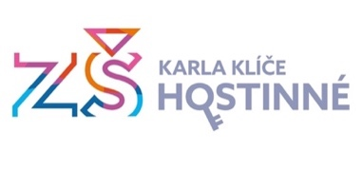

Žádost o přijetí dítěte k základnímu vzdělávání

Podle ustanovení §36, odst. 4 a 5 zákona č. 561/2004 Sb. o předškolním, základním, středním, vyšším odborném a jiném vzdělávání (školský zákon)

žádám o přijetí dítěte k povinné školní docházce

do základní školy, jejíž činnost vykonává Základní škola Karla Klíče Hostinné, Horská 130, 543 71 Hostinné od ___________ školního roku ___________

Dítě:

Jméno a příjmení: ____________________________________________
Datum narození: ____________________________________________
Místo trvalého pobytu: ____________________________________________

Zákonný zástupce dítěte nebo fyzická osoba, která osobně pečuje o dítě v pěstounské péči, která bude účastníka řízení (dítě) v přijímacím řízení zastupovat:

Jméno a příjmení: ___________________________________________
Datum narození: ___________________________________________
Místo trvalého pobytu: ___________________________________________
Telefon: ___________________________________________
E-mail: ____________________________________________

Adresa pro doručování písemností (pokud není shodná s místem trvalého pobytu):

___________________________________________________________________________

___________________________________________________________________________

Kontaktní údaje - telefon a email, jsou shromažďovány v rámci veřejného zájmu školy, a to pouze z důvodu kontaktování zákonných zástupců v rámci správního řízení. Tyto údaje nebudou předány žádné třetí straně ani využity k jiným účelům.

___________________________
podpis zákonného zástupce
V Hostinném, dne: ______________

